1. **Ввод русских символов ф,ц,ы,в, а также и в верхнем регистре:**

Тест-кейс "Ввод русских символов ф,ц,ы,в, а также и в верхнем регистре"

Ожидаемый результат: Змейка следует заданному направлению.

Фактический результат: Змейка не реагирует на нажатия клавиш.

1. **Проверка работоспособности кнопки выхода:**

Тест-кейс "Проверка работоспособности кнопки выхода ":

Путь воспроизведения: Запустить приложение, нажать на клавишу "x"

Ожидаемый результат: Выход из приложения.

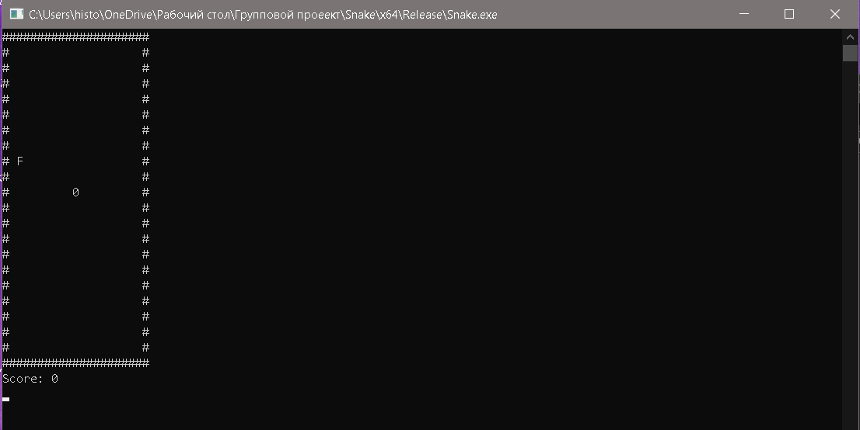Фактический результат: Остановка игры. Для выхода придётся нажать любую клавишу.

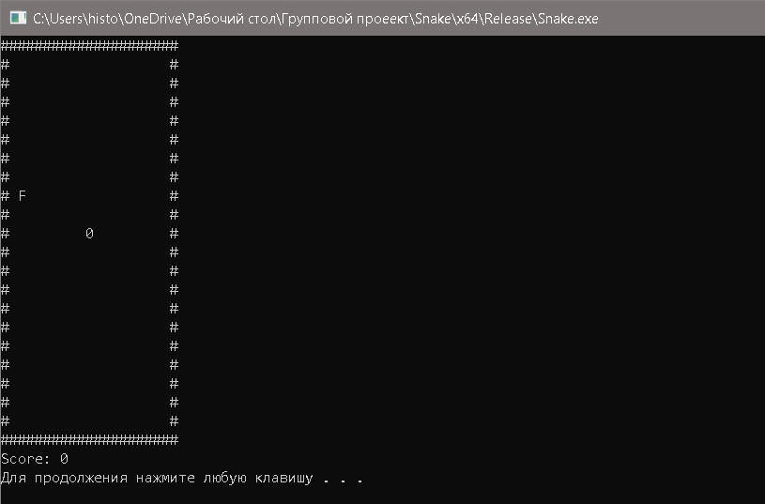

1. **Проверка работоспособности логики при столкновении и границами:**

Тест-кейс: "Проверка работоспособности логики при столкновении и

границами"

Путь воспроизведения: Запустить приложение, выбрать сложный режим, столкнуться с границами поля "

Ожидаемый результат: Завершение игры.

Фактический результат: Завершение игры.

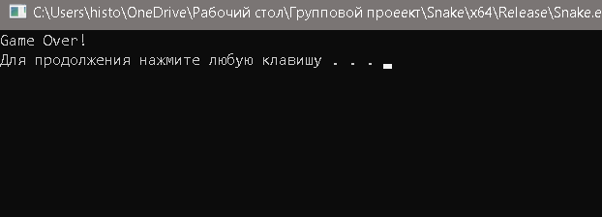

1. **Проверка работоспособности логики при переходе змейки с одной стороны поля на другую:**

Тест-кейс "Проверка работоспособности логики при переходе змейки с одной стороны поля на другую ":

Путь воспроизведения: Запустить приложение, выбрать лёгкий режим, столкнуться с границами поля.

Ожидаемый результат: Переход змейки частями на другую часть поля.

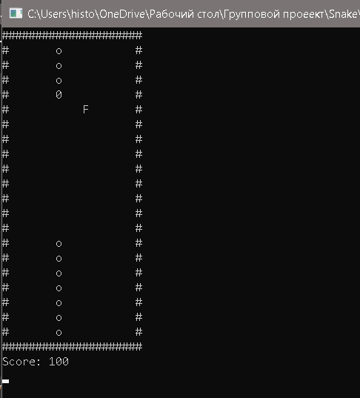Фактический результат: Переход змейки частями на другую часть поля.